H30SDM
Honda VFR1200 F/DCT 2010-

Kit pro levou stranu |  |  |  |  | Kit pro pravou stranu
ID | Popis | Kat.číslo | Počet |  |  | ID | Popis | Kat.číslo | Počet
1 | adaptér SLD | 537/B | 1 |  |  | 1 | adaptér SLD | 537/B | 1
2 | šroub M6x20 | 1024 | 2 |  |  | 2 | šroub M6x20 | 1024 | 2
3 | podložka M6 | 1023 | 2 |  |  | 3 | podložka M6 | 1023 | 2
4 | šroub M12x120x1,25mm | 913 | 1 |  |  | 4 | šroub M12x80x1,25mm | 908 | 1
5 | duralový váleček d=15mm | 121 | 1 |  |  | 5 | duralový váleček d=15mm | 121 | 1
6 | dural. váleček d=70 | DV15 | 1 |  |  | 6 | Dural. váleček d=80mm | DV1261 | 1
7 | šroub M10x90mm | 880 | 1 |  |  | 7 | šroub M10x100mm | 885 | 1
8 | duralový adaptér | 629 | 1 |  |  | 8 | duralový adaptér | 630 | 1
9 | páska 3M | 3M | 1 |  |  | 9 | páska 3M | 3M | 1
10 | 6-hran OK10, délka 23mm | X41 | 1

Pro usnadnění montáže použijte šestihran ID.10

Montáž - levá strana :

- demontujte originál boční plast a šroub M12 v rámu motocyklu
- na rám motocyklu v místě montáže nalepte pásku 3M (ID9)
- vezměte šroub (ID.4) a prostrčte ho duralovým adaptérem (ID.8), z druhé strany navlékněte na šroub duralový váleček (ID.5), celou tuto sestavu namontujte na rám motocyklu
- stáhněte a můžete namontovat zpět boční plast
- nyní začněte montovat uchycení pro levý slider. Na duralový adaptér namontujte šroubem (ID.7) duralový adaptér ID.1 s válečkem ID.6.
- nasaďte SLD protektor a připevněte šrouby ID.2 s podložkami ID.3

Montáž - pravá strana :

- demontujte originál boční plast a šroub M12 v rámu motocyklu
- na rám motocyklu v místě montáže nalepte pásku 3M ID.9
- vezměte šroub ID.4 a prostrčte ho duralovým adaptérem ID.8 z druhé strany navlékněte na šroub duralový váleček ID.5 celou tuto sestavu namontujte na rám motocyklu
- stáhněte a můžete namontovat zpět boční plast
- nyní začněte montovat uchycení pro levý slider. Na duralový adaptér namontujte šroubem ID.7 duralový adaptér ID.1 s válečkem ID6.
- nasaďte SLD protektor a připevněte šrouby ID.2 s podložkami ID.3.

Upozornění - na závity všech šroubů doporučujeme použít pojistné lepidlo středně silné (modré barvy).

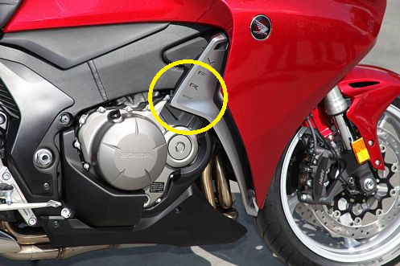

ILUSTRAČNÍ FOTO MÍSTA MONTÁŽE

Originál šroub
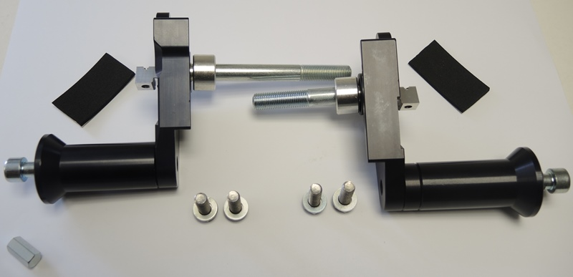
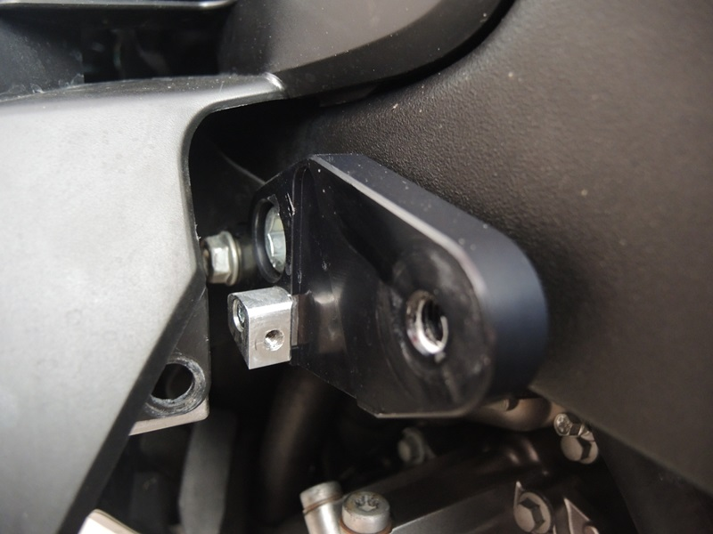
8
8
5
4

9
9
6
4
6
7
7
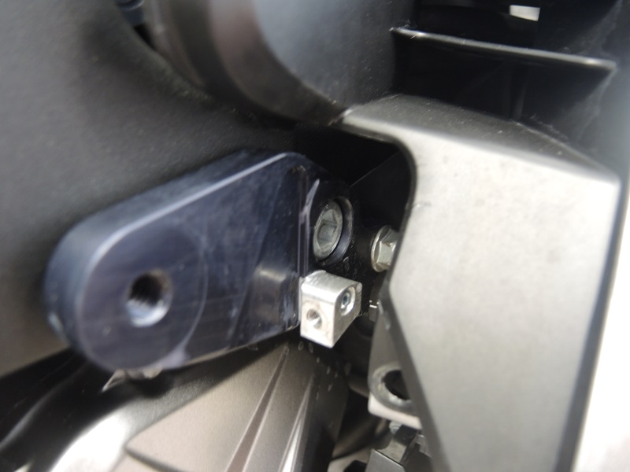
5

10
2
2,3
2
2,3
Originál šroub

